|  |  |  |  |
| --- | --- | --- | --- |
| **Colégio Evangélico Almeida Barros** | | | |
| **Aluno (a):** | | | **Data: 30 / 04 / 2020** |
| **Série: 8º Ano** | | **Disciplina: Geografia** | |
| **Turno: Tarde** | **Professor (a): Eder Rian** | | |

|  |
| --- |
| NOTA |



**ATIVIDADE DE QUARENTENA - GEOGRAFIA**

Tema => América: Relevo e Hidrografia I.

Livro => Páginas 02 a 12 (Volume 02).

Exercícios => Páginas 09, 13 e 17 + Questionário abaixo.

* Leia o texto abaixo:

O continente americano é o segundo maior em extensão territorial, contando com 35 países de ampla diversidade, tanto natural quanto cultural. Além disso, é banhado a leste pelo Oceano Atlântico e a oeste pelo Oceano Pacífico, estendendo nos sentidos norte e sul no Hemisfério Ocidental. É conhecido também como “novo mundo” em função da chegada dos europeus no Século XV.

* Lembre-se: Devido à grande extensão territorial, existem duas subdivisões principais do continente americano. Uma das regionalizações considera a divisão do continente sob o aspecto da localização geográfica, dividindo em América do Norte, América Central e América do Sul.
* 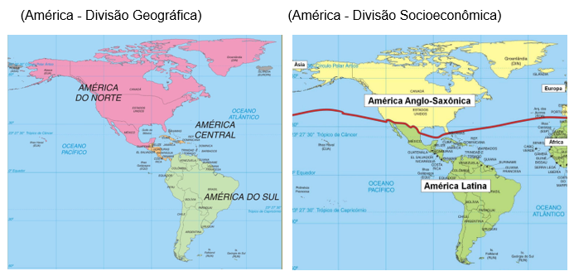Lembre-se²: A outra regionalização considera os aspectos socioeconômicos e históricos, dividido em América Latina e América Anglo-Saxônica.

Figura 1: Os 2 tipos de regionalizações da América.

Fisicamente falando, as terras compostas pelo continente americano são consideradas geologicamente antigas, apresentando composições que foram muito transformadas pelos agentes externos ou exógenos de transformação do relevo. No entanto, há também algumas formas de relevo mais recentes, geralmente posicionadas em toda a sua porção oeste banhada pelo Pacífico, como as cadeias de montanhas formadas pela Cordilheira dos Andes e pelas Montanhas Rochosas, ambas as composições formadas pelas ações do tectonismo.

Na porção leste, o relevo mais acidentado propicia uma maior predominância de planícies (como a do Amazonas, no Sul, e do Mississipi, ao Norte) e de planaltos (como o Planalto do Labrador e o Planalto Central). Tais composições evidenciam as pluralidades naturais existentes na geomorfologia americana.

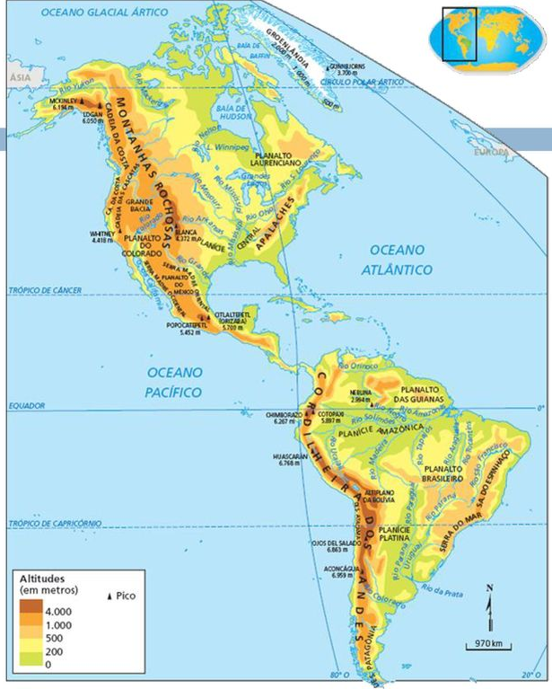

Figura 2: Mapa de Relevo e Hidrografia do continente americano.

Para entender a Hidrografia da América, é necessário compreender o que são bacias hidrográficas. Trata-se de sistemas compostos por rios afluentes que deságuam em um rio principal.

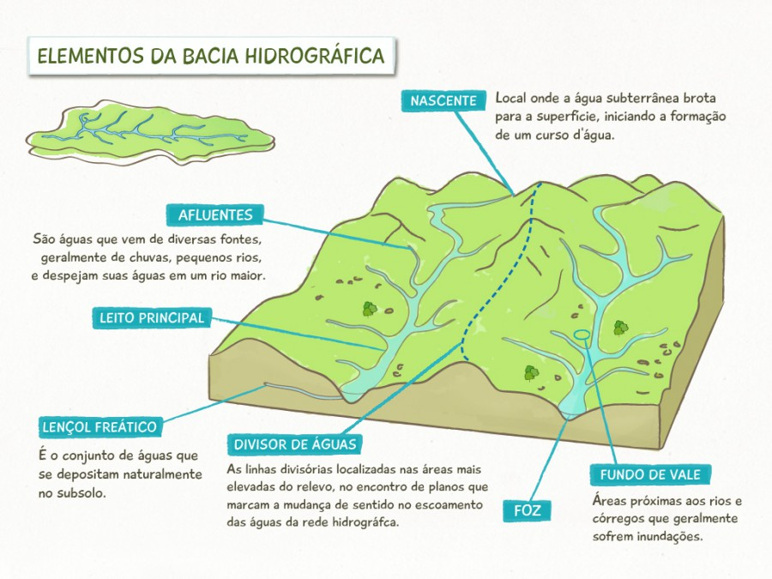

Figura 3: Esquematização de uma Bacia Hidrográfica.

A América é abundantemente irrigada por rios e cursos d’água que constituem bacias hidrográficas. Entre as principais bacias hidrográficas estão: a bacia Amazônica, a Platina e a do Mississipi-Missouri. (...)”

*(Fonte: Texto produzido e adaptado pelo autor)*

1) – Responda os exercícios do livro (2º Volume) nas páginas 09, 13 e 17.

1. – Explique o processo de formação da Cordilheira dos Andes e aponte o nome de todos os países que perpassam seu território.

|  |
| --- |
|  |
|  |

1. – Caracterize os planaltos e formações montanhosas antigas do continente americano.

|  |
| --- |
|  |
|  |

1. – Defina o que é uma rede hidrográfica e cite 3 exemplos de bacias americanas.

|  |
| --- |
|  |
|  |

1. – Caracterize as vertentes abaixo:

* Vertente Ártica
* Vertente do Pacífico
* Vertente do Golfo do México
* Vertente do Atlântico

|  |
| --- |
|  |
|  |

|  |
| --- |
|  |
|  |

|  |
| --- |
|  |
|  |

Quarentena não é feriado! Cuide-se! ☺